**肌电臂环协总纲**

###### 肌电臂环硬件构成

（震动马达根据PCB尺寸自适应添加）

|  |  |
| --- | --- |
| 核心主控MCU | nrf52832 |
| IMU运动模块 | LSM6DSLTR |
| ECG肌电模块 | ADS1299 |
| 震动电极 | 微动马达 |

###### 协议栈目前暂定内容

|  |  |
| --- | --- |
| 主服务UUID | 0000**CCF0**-67EE-4600-BCCC-FF98C2A749AB（随机生成） |
| 对应是串口的UUID | 0000**ccf0**67ee4600bcccff98c2a749ab |
| Tx发送特征 | 0xCCF1 |
| Rx接收特征 | 0xCCF2 |

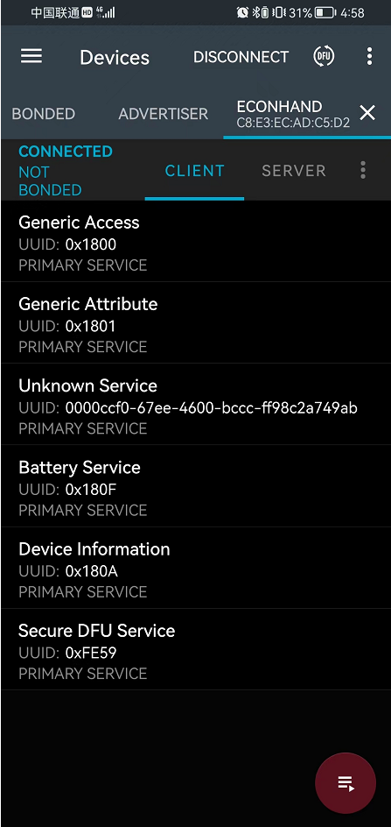

暂定服务4个

1. 串口数据发送服务
2. 电池电量服务
3. 设备信息服务
4. 空中升级服务

###### 协议栈服务列表（蓝牙从机）

|  |  |  |  |  |
| --- | --- | --- | --- | --- |
| Service&Character | UUID | Properties |  | 数据包说明 |
| Generic Access | 0000**1800**-0000-1000-8000-  00805F9B34FB |  | GAP |  |
| BLE_UUID_GAP_CHARACTERISTIC  Device Name | 0000**2A00**-0000-1000-8000-  00805F9B34FB | Read&write | 设备名称 |  |
| BLE_UUID_GAP_CHARACTERISTIC  Appearance | 0000**2A01**-0000-1000-8000-  00805F9B34FB | Read | 设备特征 |  |
| BLE_UUID_GAP_CHARACTERISTIC  PPCP | 0000**2A04-**0000-1000-8000-  00805F9B34FB | Read | 连接参数 |  |
| BLE_UUID_GAP_CHARACTERISTIC  Central Address | 0000**2AA6**-0000-1000-8000-  00805F9B34FB | Read | RPA说明 |  |
|  | | | | |
| Generic Attribute | 0000**1801**-0000-1000-8000-  00805F9B34FB |  | GATT |  |
| BLE_UUID_GAP_CHARACTERISTIC  Service Change | 0000**2A05**-0000-1000-8000-  00805F9B34FB | indicate | Service  change |  |
| CCCD | 0000**2902**-0000-1000-8000-  00805F9B34FB |  | 描述符 |  |
|  |  |  |  |  |
| BLE_UUID_DATA_SERVICE | 0000**CCF0**-67EE-4600-BCCC-FF98C2A749AB |  | 数据传输服务 |  |
| BLE_UUID_DATA_DataSend_CHARACTERISTIC | 0000**CCF2**-67EE-4600-BCCC-FF98C2A749AB | Notify&Read | IMU与EEG数据传输 | 数据上传* |
| BLE_UUID_DATA_ReadData_CHARACTERISTIC | 0000**CCF1**-67EE-4600-BCCC-FF98C2A749AB | Write&No Response | 命令读取 | 指令下行* |
| CCCD | 0000**2902**-67EE-4600-BCCC-FF98C2A749AB |  | 描述符 |  |
|  |  |  |  |  |
| BLE_UUID_BATTE  RY_SERVICE | 0000**180F**-0000-1000-8000-  00805F9B34FB |  | 电池电量服务 |  |
| BLE_UUID_BATTERY_LEVEL_CHARACTERISTIC | 0000**2A19**-0000-1000-8000-  00805F9B34FB | Notify&Read | 电池电量 |  |
| CCCD | 0000**2902**-0000-1000-8000-  00805F9B34FB |  | 描述符 |  |
|  |  |  |  |  |
| BLE_UUID_DEVICE_INFORMATION_SERVICE | 0000**180A**-0000-1000-8000-  00805F9B34FB |  | 设备信息服务 |  |
| BLE_UUID_CHARACTERISTIC  Manufacture Name | 0000**2A29**-0000-1000-8000-  00805F9B34FB | Read | 制造商  名称 | 中文名称 |
| BLE_UUID_CHARACTERISTIC  Hardware Revision | 0000**2A27**-0000-1000-8000-  00805F9B34FB | Read | 硬件版本 | 当前硬件版本号  V:x:x:x |
| BLE_UUID_CHARACTERISTIC  Firmware Revision | 0000**2A26**-0000-1000-8000-  00805F9B34FB | Read | 固件版本 | 当前固件版本号  SDK_:x:x:x |
| BLE_UUID_CHARACTERISTIC  Software Revision | 0000**2A28**-0000-1000-8000-  00805F9B34FB | Read | 软件版本 | 当前软件版本号  V:x:x:x |
|  |  |  |  |  |
| BLE_UUID_SECURE_OTADFU_SERVICE_ | 0000**FE59**-0000-1000-8000-00805F9B34FB |  | 固件升级服务 |  |
| BLE_UUID_CHARACTERISTIC  BUTTONLESS_DFU | 8EC90003-F315-4F60-9FB8-838830DAEA50 | Indicate&Write | 固件升级 |  |
| CCCD | 0000**2902**-0000-1000-8000-00805F9B34FB |  | 描述符 |  |

###### 指令下行列表

|  |  |  |
| --- | --- | --- |
|  | APP向设备发出指令 | 指令数据 |
| 控制指令 | 开始采集EEG+IMU数据 | 0x01 |
| 仅采集EEG数据 | 0x02 |
| 仅采集IMU数据 | 0x03 |
| 停止采集数据 | 0x04 |
| 关机指令 | 0x05 |
| 待增加ing...... | ...... |
| 内部测试指令 | 开始采集内部测试信号数据 | 0x11 |
|  | 开始采集内部短路信号数据 | 0x12 |
|  | LED测试 | 0x13 |
|  | 电机震动5sec | 0x14 |
|  | 待增加ing...... | ...... |

##### 从机部件

###### 指示灯逻辑

###### 开启

— （闪烁两次） （电机震动1秒钟）

###### 关机

（关机长亮2秒钟） （电机震动1秒钟）

###### 电池电量低于30%

— — （闪烁15秒钟） （电机间歇震动5次）

###### BlueTooth状态功能

* 蓝牙未连接

— — — — （蓝色快闪tick：550ms）

* 蓝牙已连接

———— ———— （蓝色慢闪tick：3sec）

###### 充电

— — — （持续红色闪烁）

###### 充电完成

（持续绿色闪烁）

## 程序功能逻辑

###### 开关机逻辑

1. 开机逻辑：
   1. 长按按键2sec以上，会自动开机
   2. 接入充电器，会自动开机
2. 关机逻辑：
   1. 在开机工作条件下，长按按键2sec以上，会自动关机。
   2. 在广播状态条件下，超过10min未连接，自动关机。
   3. 在蓝牙链接条件下，发送关机指令，会自动关机。
   4. 读取到电池电量低于10%，会自动关机。
3. 关机内容
   1. 断开ADS1299（直接拉低PWDN，断开为最低功耗），睡眠LSM6DSL
   2. 失能twi spi saadc
   3. 失能除按键、充电器判断引脚以外的所有GPIO口，保证最低功耗。

###### 接插充电器逻辑

1. 接入充电器
   1. 进入充电模式，修改RGB状态为3(红色闪烁)
   2. 断开蓝牙连接，关闭广播。（参考清风群文件）
   3. ！在蓝牙断开事件里判断充电状态，否则会跳转回断开连接状态
2. 拔下充电器
   1. EconHand进入关机

## 通信协议说明

###### 通信包长度

1. ECG + IMU数据情况 表5-1
2. 单独ECG数据情况 表5-2
3. 单独IMU数据情况 表5-3

###### **通信协议表格**

* 不带IMU数据格式 126bytes

|  |  |  |  |  |
| --- | --- | --- | --- | --- |
| 包头 | 长度 | 脑电数据 | CRC | 序号包 |
| 0xFAFA | 126 | 3x8(channel)x5(data) | AES | 自动加1 |
| 2bytes | 1byte | 120bytes | 2bytes | 1bytes |
| [0][1] | [2] | [3].............[122] | [123][124] | [125] |

* 带IMU数据格式 138bytes

|  |  |  |  |  |  |
| --- | --- | --- | --- | --- | --- |
| 包头 | 长度 | 脑电数据 | IMU数据 | CRC | 序号包 |
| 0xFAFA | 138 | 3x8(channel)x5(data) | 2x6(ax,ay,az,gx,gy,gz) | AES | 自动加1 |
| 2bytes | 1byte | 120bytes | 12bytes | 2bytes | 1byte |
| [0][1] | [2] | [3]............[122] | [123]......[134] | [135][136] | [137] |

* 只有IMU数据格式18bytes

|  |  |  |  |  |
| --- | --- | --- | --- | --- |
| 包头 | 长度 | IMU数据 | CRC | 序号包 |
| 0xFAFA | 18 | 2x6(ax,ay,az,gx,gy,gz) | AES | 自动加1 |
| 2bytes | 1byte | 12bytes | 2bytes | 1byte |
| [0][1] | [2] | [3]..............[14] | [15][16] | [17] |

###### **脑电数据解析**

暂定脑电采集频率250Hz

3bytes数据一个通道

共计8个通道，一包数据5个点，对应一个通道数据：3 x 5 = 15bytes，连接间隔为20ms

脑电采集频率500Hz时

3bytes数据一个通道

共计8个通道，一包数据10个点，对应一个通道数据：3 x 5 = 15bytes，连接间隔改为10ms

###### **姿态数据解析**

对应xyz方向上的运动数据

数据一次是 Ax. Ay. Az. Gx. Gy. Gz.

## **固件升级**

nrf52832芯片内部采用DFU空中升级

Bootloadr基于SDK nRF_SDK_V17.1.0